Jueves
04
de mayo

Segundo de Secundaria
Ciencias. Física

El telescopio

Aprendizaje esperado: describe cómo se lleva a cabo la exploración de los cuerpos celestes por medio de la detección y procesamiento de las ondas electromagnéticas que emiten.

Énfasis: reflexionar y conocer los avances tecnológicos que permitieron el desarrollo del telescopio óptico para estudiar el cielo.

¿Qué vamos a aprender?

En esta sesión, indagarás en una de las aportaciones de gran importancia en la observación y estudios astronómicos, que va más allá de lo que se puede ver a simple vista, el telescopio. Además, conocerás los avances tecnológicos que permitieron el desarrollo de este dispositivo.

¿Qué hacemos?

Inicia con las siguientes preguntas y reflexiona:

¿Qué es y cómo funciona el telescopio?
¿Qué sabes acerca de este dispositivo?

Se dice que el primer telescopio fue inventado por Galileo Galilei en 1609. Sin embargo, se sabe que, a fines del siglo XVI, se utilizaban lentes para mejorar la visión, por ello había personas que las fabricaban, entre ellos, Zacarías Janssen y Hans Lippershey.

De manera independiente, ambos personajes combinaron dos lentes en un tubo para ver objetos a distancia. Lippershey fue el primero que trató de patentar el invento en Holanda, sin éxito, pero lo dio a conocer en los primeros años del siglo XVII. Al parecer, Galileo se enteró de este dispositivo y se basó en él para construir varios telescopios con los que pudo observar los astros.

Una lente es una pieza hecha de material transparente como el vidrio, generalmente es circular, con dos caras, siendo que al menos una de ellas debe ser curva. Se emplean en los instrumentos ópticos que seguramente conoces, como las lupas que se usan para ampliar la imagen de objetos pequeños; también se aprovechan en los anteojos o gafas para corregir los defectos de la visión.

Este dispositivo permite el paso de la luz, pero modifica su trayectoria debido a la refracción. Esto se debe a la forma de la lente, distinguiendo dos tipos principales que desvían la luz de manera diferente. Un tipo corresponde a las lentes convexas o convergentes, son gruesas en su parte central y estrechas en sus extremos; este tipo de lente concentra la luz en un punto o foco; las hay con dos caras convexas o las que tienen una cara convexa y la otra plana o cóncava.

En cambio, las lentes cóncavas o divergentes tienen más anchos los extremos y delgada la parte central; estas lentes dispersan la luz que incide en ellas. En este tipo de lentes, las hay con dos caras cóncavas, así como las que tienen una cara cóncava y la otra plana o convexa.

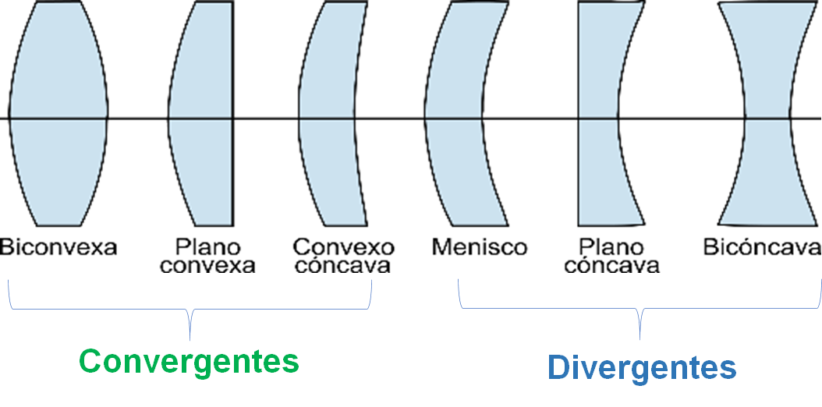

Sin las lentes, hubiera sido imposible llegar a la construcción de un telescopio basado en la refracción de la luz. Ahora, observa la siguiente imagen para conocer cómo está formado un telescopio y su funcionamiento básico.

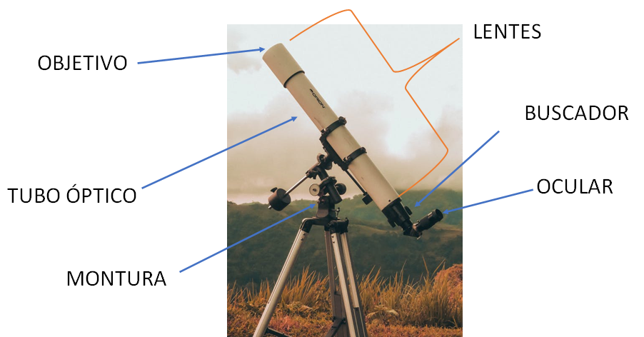

- EL objetivo, es una lente convergente que tiene la función principal de recoger la luz del exterior y concentrarla en un punto o foco, dentro del tubo óptico. A mayor diámetro del objetivo, entra mayor cantidad de luz, lo que influye en la nitidez de la imagen.

- En cuanto al tubo óptico, se puede decir que en su interior se aloja el sistema óptico formado por las lentes o espejos, de acuerdo con su tipo y tamaño, serán las características de la imagen que va a contemplar el observador.

- En el otro extremo del tubo óptico se encuentra la lente ocular, que es la pieza por la que se mira. La relación entre la longitud focal del objetivo y la del ocular va a proporcionar los aumentos del telescopio. A mayor distancia focal del ocular, menor será el aumento obtenido.

- El telescopio también tiene una pieza llamada montura, que le da soporte al tubo óptico para determinar el tipo de movimiento del telescopio y dar un seguimiento óptimo del cuerpo celeste que se quiere observar.

- Finalmente, se encuentra el buscador, el cual es una herramienta pensada para ubicar fácilmente los objetos y traerlos dentro del campo de visión del telescopio. El buscador debe estar perfectamente alineado, para así ver lo mismo en el buscador y en el telescopio. Cabe señalar que, originalmente los telescopios tenían una montura sencilla sin buscador.

Éstas son partes fundamentales de los telescopios, cabe señalar que, cada pieza ha mejorado acorde a la curiosidad de cada astrónomo que quería ver más de lo que permiten nuestros ojos y de la necesidad de eliminar defectos producidos por las lentes y los espejos a fin de obtener mejores imágenes. Desde que se inventó este instrumento, los científicos lo han ido modificando de muchas formas.

Para saber más acerca de los telescopios ópticos, observa el siguiente video del minuto 0:19 a 3:48.

- Telescopios espaciales.
https://www.youtube.com/watch?v=2nroVtFS6Ys&t=8s

El telescopio ha evolucionado tanto que ha hecho posible ver las galaxias desde el planeta Tierra.

Galileo Galilei construyó el primer telescopio refractor, se llama así porque su funcionamiento está basado en la refracción de la luz al pasar por una lente. Galileo utilizó lentes que, a pesar de ser rudimentarias, le permitieron construir un telescopio que aumentaba 9 veces la visión de cualquier objeto.

Incluso llegó a tener un taller en donde hacía sus telescopios y construyó uno aún más potente con 30 aumentos. Con este aparato perfeccionado, logró observar la Luna, a la cual describiría como rugosa, parecida a la Tierra; donde se observan colinas y valles, idea, que se oponía a lo que había supuesto Aristóteles, respecto a este astro.

También se dio cuenta del movimiento de los satélites naturales de Júpiter, observaciones que obtuvo gracias a su telescopio, así como a su curiosidad, perspicacia y perseverancia.

Asimismo, existe un telescopio en honor a Johannes Kepler, se trata del telescopio kepleriano, inventado por este astrónomo en 1611, a partir del diseño de Galileo. Utiliza una lente biconvexa en el ocular, en lugar de la bicóncava que se considera en el modelo de Galileo.

La ventaja de este cambio es que permite un campo de visión mucho más amplio y con mayor detalle, sin embargo, la imagen para el espectador aparece invertida; aun así, con este diseño se pueden alcanzar aumentos considerablemente altos.

Además de los telescopios refractores, que utilizan lentes como hicieron Lippershey, Galileo y Kepler; se diseñaron telescopios reflectores, que se basan en la reflexión de la luz mediante espejos, tal es el caso del telescopio de Newton. Pero existe un tercer tipo de telescopio, el catadióptrico, que combina lentes y espejos, por lo que se puede decir que es la fusión de los telescopios refractores y reflectores.

Los telescopios refractores permiten que la luz atraviese un juego de lentes que la refracta y se concentra en un punto o foco donde se forma la imagen. Algo parecido a lo que hace una lupa, otorgan imágenes nítidas, son fáciles de usar, poco voluminosos y fáciles de transportar. Sin embargo, el proceso de fabricación de las lentes tiene un costo elevado, además de que el tamaño de la lente del objetivo mide unos centímetros de diámetro, con lo que capta poca luz.

Mientras que los telescopios reflectores como el de Newton, en lugar de usar lentes, disponen de un espejo parabólico, donde se refleja la luz, que luego se concentra en otro espejo secundario y la desvía hacia el lente ocular y ahí lo ve el observador. Son menos costosos que los telescopios refractores, ya que resulta más barato y fácil fabricar espejos que lentes, y no producen las distorsiones en las imágenes causadas por la refracción; sin embargo, requieren de calibración antes de su uso. Son más voluminosos y las imágenes que dan son más luminosas, pero menos nítidas.

Y, los telescopios catadióptricos, están formados por lentes y espejos, intentando resolver las dificultades que presentan los diseños anteriores. En este diseño, el objetivo permite que la distancia focal sea muy grande, mientras que el tubo tiene un tamaño muy ajustado. Son tubos cortos y pesados pero fáciles de transportar por su escasa longitud. Su calidad óptica es buena, pero no llegan a superar a la de un buen telescopio refractor y se quedan a medio camino entre ambos diseños, sin un campo concreto que destacar.

Con cualquiera de estos telescopios se pueden ver las estrellas, planetas y otros cuerpos celestes, no obstante, las imágenes que ofrece cada uno pueden tener diferencias, aunque se apunte al mismo objeto.

En el caso de la observación astronómica, desde el siglo XVII se ha dado un gran avance tecnológico en el diseño de telescopios, pues a partir del elaborado por Galileo con algunos centímetros de diámetro, se han fabricado otros con la finalidad de obtener mayor alcance y resolver problemas relacionados con la distorsión de imágenes, los materiales empleados, el costo económico, entre otras dificultades.

De esta manera, se han construido telescopios que utilizan espejos enormes y se ubican en observatorios astronómicos en distintos lugares del planeta. Por ejemplo, el telescopio de 1.22 metros de diámetro, ideado por el inglés William Herschel en 1789.

Entre los telescopios reflectores construidos en el siglo XX, se encuentra uno que mide 5 metros de diámetro, impulsado por George Hale, que empezó a funcionar en 1949 en el observatorio Palomar en Estados Unidos. Así como los telescopios que utilizan un conjunto de espejos abarcando 10 metros de diámetro; instalados en Hawái.

Otro gran telescopio es el que se está construyendo en el desierto de Atacama, en Chile, con un espejo principal de 39 metros de diámetro formado por casi 800 espejos más pequeños. Este telescopio planea iniciar su operación en 2024.

Por su parte, en México, destacan los telescopios con diámetros de 84 cm, 1.5 metros y 2.11 metros, instalados en la década de 1970, en el Observatorio Astronómico Nacional de San Pedro Mártir, en Baja California.

Los telescopios han abierto ventanas al conocimiento del universo. Al igual que Lippershey, Galileo y Kepler, puedes hacer tu propio telescopio en casa. Para ello, si está en tus posibilidades, realiza la siguiente actividad.

Actividad: telescopio refractor

Los materiales que necesitarás son:

- Dos lupas de distinto tamaño.
- Dos tubos cilíndricos.
- Cinta adhesiva.
- Un trozo de cartón del mismo diámetro que los tubos.
- Tijeras.

Nota: los tubos deben ser cilíndricos y del mismo diámetro; pueden ser de cartón, como los de las toallas de papel o hasta de papel higiénico. También pueden ser tubos de plástico, en este último caso, puedes obtenerlos de una botella de este material. Si usas tubos transparentes deberás forrarlos o pintarlos de negro para evitar que entre la luz por las paredes.

Procedimiento:

- Lo primero que debes hacer es retirar las lupas de su base, ten mucho cuidado y pide ayuda a un adulto para este paso.
- Una vez que quites las lupas, deberás cortar uno de los dos tubos por la mitad de forma horizontal, ya que insertarás uno dentro del otro, esto te ayudará a tener la distancia focal.
- Ahora, en uno de los tubos, colocarás la lupa de mayor diámetro y la fijarás con cinta, con la finalidad de que funcione como lente objetivo y capte la luz.
- Realiza lo mismo con el otro tubo para ubicar la lupa más pequeña que tendrá la función del ocular. En este caso, usarás el cartón para colocar la lupa más pequeña, de tal manera que tenga el mismo diámetro del tubo. Para esto, es necesario que marques en el cartón la circunferencia del tubo y recortes la pieza.
- Después, tienes que marcar la circunferencia de la lupa que debe estar centrada, de tal modo que puedas recortar el espacio correspondiente a la lupa, la cual pegarás con cinta.
- Ya que tengas una lupa en cada tubo, los insertarás uno dentro del otro.
- Ahora ya tienes tu telescopio.

Lo que hace este telescopio, es recolectar la luz y proyectar una imagen, esto se dará por la distancia focal, que se obtiene al aumentar o disminuir la distancia entre ambas lentes. Recuerda que la luz se concentra en un punto focal, después de pasar por la lente correspondiente al objetivo.

Ten en cuenta que es normal que en este telescopio casero la imagen se perciba al revés. En este caso, no se utiliza un prisma que permita enderezar o invertir la imagen, como en los monoculares que funcionan bajo el mismo principio de óptica.

Cabe señalar que, cada que uses este telescopio, jamás debes apuntar al Sol, ya que podría lastimar tus ojos y causar daños permanentes en ellos. Esta recomendación es muy importante, por ello, primero prueba tu dispositivo en algún objeto del entorno y una vez que te hayas familiarizado con su funcionamiento, observa la Luna y ¿por qué no? si tienes la posibilidad, toma fotos.

Has finalizado esta sesión. Si deseas saber más del tema, puedes consultar otras fuentes confiables como tu libro de texto de Física.

El reto de hoy:

Realiza una cronología de cómo fue cambiando el telescopio, considerando las aportaciones de cada astrónomo y físico que contribuyó a descubrir lo que hoy se conoce.

Además, responde las siguientes preguntas:

- ¿Quién realmente inventó el primer telescopio, Hans Lippershey o Galileo Galilei?
- ¿Cuál es la importancia de este instrumento?

¡Buen trabajo!

Gracias por tu esfuerzo.

Para saber más:
Lecturas
https://libros.conaliteg.gob.mx/secundaria.html

